Backbone is geen MVC maar een MVP model. Het is erg goed te gebruiken voor applicaties, waarbij het zwaartepunt op de javascript ligt. Het bied hier namelijk een goede structuur voor. Dit wordt verder bereikt door de mogelijkheid om je eigen events te maken en door de modellen die eigenlijk enkel key-objecten/hashes/arrays(key-value) zijn.
Ook door de goede API is backbone goed te gebruiken. . De filosofie van het framework is om met zo weinig mogelijk data structuren en gebruikers views te werken. Backbone is een MVP model, het heeft een model, view en presenter
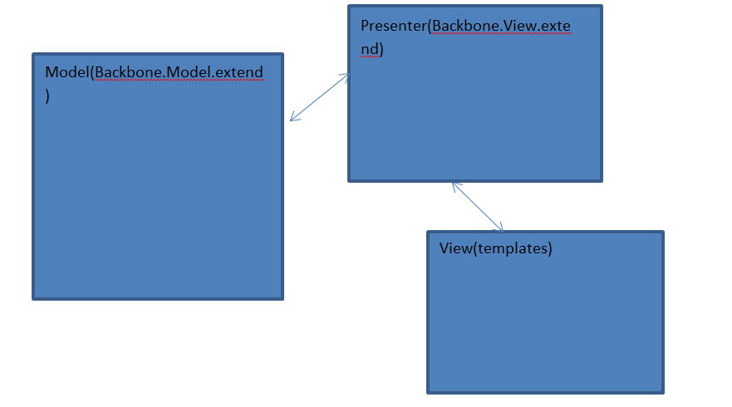
- Wij hebben twee views gemaakt, de medewerker-view en klant-view.
Medewerker-view heeft de functies initialize, update, tafelclick, addorder en close
– initialize: zet de event-handlers.
– update: updates de mederwerker-view na een change.
– tafelclick: zet de geklikte tafel om vervolgens veranderingen mogelijk te maken.
tafelClick: function(data) {
var temp = $(data.target).closest('.tafel') ;
var name = $(temp).attr('id');
var table = app.tables.getByName(name);
selectedTable = table[0].get('name');
this.update();
},
– addorder: voegt de order toe aan de geselecteerde tafel.
– close: verwijderd de mederwerker-view.
klant-view heeft de functies initialize, book en update.
– initialize: zet tafels hardcoded in de dropdown.
– book: zet de tafel als gereserveerd.
book: function(data) {
var options = $('#tafels-list option');
var selectedTable;
options.each(function(key, value){
var option = $(value);
//console.log(option[0].selected);

if(option[0].selected == true)
{
selectedTable = option.attr('id');
return;
}
});
var table = app.tables.getByName(selectedTable);
table[0].set({'reserved': 'true'});
},
– close: verwijderd de klant-view.
Onze opdracht kent ook een router, genaamd TableRouter.
TableRouter heeft twee functies, medewerker en klant.
Deze functies worden aangeroepen afhankelijk van de url, dus dit is wat de views zet.
medewerker: function(){
/*if(currentView != null)
currentView.close();*/
var view = new app.MedewerkerView;

app.OpenedView = 'medewerker';
$('.view').hide();
$('#medewerker-view').show();
view.update();

currentView = view;
},
- Met backbone kan er gebruik gemaakt worden van localstorage, JSON jquery en templates.
- Het is lastig te intregeren als je er weinig ervaring mee hebt.
De structuur is best ingewikkeld en er zijn geen duidelijke handleidingen voor te vinden.
De enige manier om backbone te snappen is om de code te evalueren en te implementeren in het project, met alle fouten van dien, die je naderhand weer moet oplossen. Wel snappen we dat, wanneer je het framework doorgrond, het een mooie manier van ontwikkelen kan betekenen.
- Bronnen:
http://jonathanotto.com/blog/backbone_js_for_the_everyman.html
http://en.wikipedia.org/wiki/Backbonejs
http://backbonejs.org/#introduction
http://www.techopedia.com/definition/28258/backbonejs
http://backbonejs.org/
https://github.com/jashkenas/backbone

Gemaakt door: Kelvin Lubbertsen, Roland Bakker, Marien Pflaum

